IMST – Innovationen machen Schulen Top
Kompetenzorientiertes Lernen mit digitalen Medien
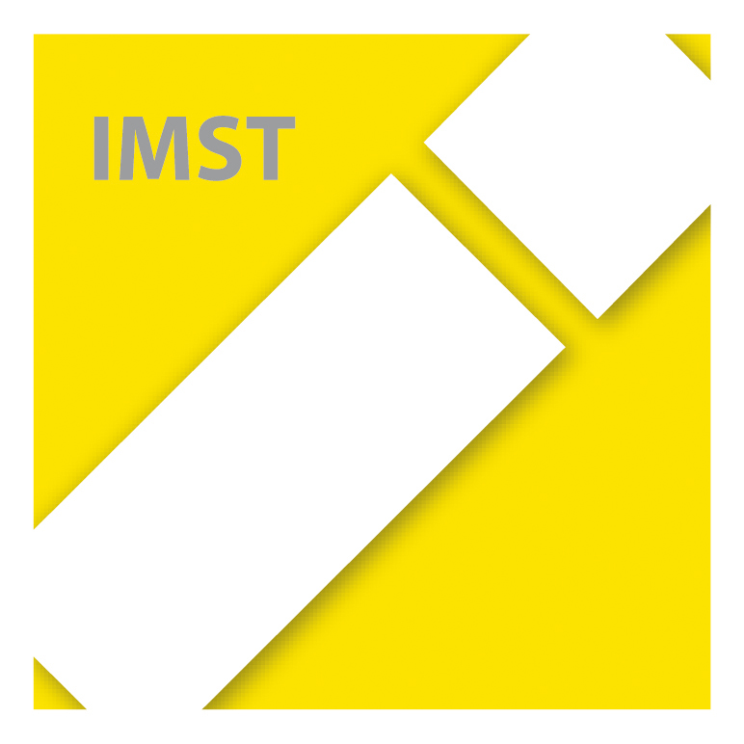

Compete 2015
Lernen im Web
Kompetenzorientiert Lernen mit digitalen Medien
ID 1505Projekt-ID eingeben

Projektkurzbericht

Projektkoordinator/in
Michaela Tscherne, MSc MBA BEd

Projektteam:
Sonja Leister-Taucher, BEd
Michaela Schick, BEd
Mag.(FH) Nicole Schneeberger
Alexander Samwald, BEd* (IT-Unterstützung bei Bedarf)

Theresienfeld, Juli 2015

KURzfassung
Der kompetenzorientierte, fächerübergreifende Unterricht soll an der LBS Theresienfeld kontinuierlich weiterentwickelt werden. Im Rahmen des IMST-Projektes „Compete 2015“ wurde der Fokus auf verstärkte Kommunikation und Zusammenarbeit zwischen SchülerInnen und Lehrkräften über neuartige digitale Medien, verstärkte Förderung des fächerübergreifenden Unterrichts durch den Einsatz digitaler Medien und der Steigerung der Lernmotivation durch Blended Learning gelegt.
Ziel des vorliegenden Projektes war die Präsentation eines evaluierten Konzeptes in Form eines Handbuches mit didaktischen Handreichungen zum Einsatz digitaler Medien im kompetenzorientierten Unterricht, das auch im Unterricht für andere Lehrberufe an Berufsschulen eingesetzt werden kann. Dafür wurden Unterrichtsvorbereitungen, Reflexionen und die Evaluierung in Form von SchülerInnen-Befragungen gesammelt und übersichtlich dargestellt. Lehrkräfte an der LBS Theresienfeld und an anderen Berufsschulen in Österreich sollen mit dem nun nach Projektende zur Verfügung stehenden Beispielen in der Lage sein, die Umsetzung dieses Konzeptes in ihren Bereichen selbständig zu organisieren und umzusetzen.
Die LBS Theresienfeld ist eine lehrgangsmäßig geführte Schule. Ein großes Problem bei diesem Projekt war daher der Zeitdruck, da die Schülerinnen und Schüler nur zehn (1./2. Klassen) bzw. fünf Wochen (3. Klassen) im Haus sind. In den ersten Tagen des Lehrganges müssen jeweils administrative Tätigkeiten erledigt werden, die letzten Tage sind bestimmt von Notengebung bzw. Notenkonferenz, d.h. es standen für die Unterrichtssequenzen nur max. neun bzw. vier Wochen zur Verfügung. Gleichzeitig mussten immer Vorkenntnisse, Stärken und Schwächen der Schülerinnen und Schüler erhoben werden, damit sie optimal von den Lehrkräften betreut werden konnten. Die Projektmitglieder kannten die Schülerinnen und Schüler im Vorfeld nicht immer aus Vorjahresklassen, auch war die genaue Klassenzusammensetzung bzw. Anzahl der Lernenden immer frühestens am Ende des ersten Schultages bekannt. Das Projekt war ursprünglich auf die im Rahmen eines Schulprojektes kompetenzorientiert unterrichteten Großhandelsklassen ausgelegt. Da die SchülerInnen-Zahlen generell rückläufig sind und um für aussagekräftige Auswertungen mehr Klassen in das IMST-Projekt einzugliedern, wurde im 3. Lehrgang auch eine 2. Klasse AE/Allgemeiner Einzelhandel in das Projekt mit einbezogen. Aufgrund der genauen Projektplanung noch vor Schulbeginn war es dennoch möglich, die Ergebnisse zu optimieren und sämtliche Schwierigkeiten zu meistern.
In den ersten Unterrichtstagen fanden jeweils Methodik-Schulungen statt, wo in erster Linie gruppenfördernde Maßnahmen durchgeführt wurden. Diese sollten der Förderung der Kommunikation und Kooperation dienen und die im Projekt beteiligten Lehrkräfte dabei unterstützen, die Vorkenntnisse der Lernenden festzustellen. Durch die Lerntypenanalyse und die laufende begleitende Lernberatung konnte auf die individuellen Interessen und Lernwege der Schülerinnen und Schüler eingegangen werden und optimale Lernunterstützung gegeben werden. Der Unterricht wurde im Rahmen des komptenzorientierten Unterrichts in Inputphasen und selbständige Arbeitsphasen unterteilt. Als Sozialformen wurden dabei die Gruppen- bzw. Partnerarbeit forciert. In sämtlichen Unterrichtssequenzen trat die Lehrperson in den Hintergrund und stand hauptsächlich als Coach zur Klärung offener Fragen zur Verfügung. Angewandt wurden Methoden, bei denen die Handlungsorientierung hinsichtlich Berufsbild und die Selbständigkeit der Lernenden im Vordergrund standen. Die Aufgabenstellungen entsprachen komplexen Lernaufgaben über mehrere Unterrichtseinheiten, die einen direkten Bezug zum Berufs- oder Privatleben der Lernenden auswiesen.
Im Laufe des Projektes wurden 18 Aktivitäten umgesetzt, drei davon wurden im Rahmen des kontinuierlichen Verbesserungsprozesses wiederholt und einer neuerlichen Evaluierung unterzogen.
Während des IMST-Projektes wurde außerdem ein interaktives Testprogramm entwickelt. Während des Projektjahres wurde das Programm im Laufe von drei Lehrgängen erweitert und verbessert und von mehreren Lehrkräften eingesetzt, auch von Lehrkräften, die nicht unmittelbar am IMST-Projekt beteiligt waren. Die Schülerinnen und Schüler waren aktiv am Entwicklungsprozess beteiligt. Dadurch konnten sie sich kooperativ, verantwortlich und ergebnisorientiert bei der Weiterentwicklung einbringen und ihre Erfahrungen als Anwenderinnen und Anwender dazu nutzen, das webbasierte Programm sukzessive zu erweitern und zu verbessern. Das Tool kann von den Lernenden in der Vorbereitungsphase mit der Möglichkeit einer Selbstkontrolle verwendet werden, wobei die Schülerinnen und Schüler es auf dem Smartphone und mittels PC/Notebook im Internet aufrufen können. Die Installation einer App ist dabei nicht erforderlich.
Die Applikation wurde im Laufe des IMST-Projektes auch bei der Durchführung von Tests eingesetzt. Die Rückmeldung der Lernenden war von großer Zustimmung geprägt, besonders positiv hervorgehoben wurde dabei die objektive Vergabe der Testfragen durch das System, basierend auf einem Zufallsgenerator. Die Jugendlichen schätzten auch die Bekanntgabe der erreichten Punkteanzahl unmittelbar nach Beendigung der Tests. Als „Nebenprodukt“ entstand dabei eine Mathematik-Übungsplattform für die neue Zentralmatura für die Typ1-Testformate, die unter dem Link mathe.innova-trade.at aufzurufen ist.
Die Schülerinnen und Schüler konnten durch diese Applikation Wissens- und Verständnisfragen zu unterschiedlichen Stoffgebieten auf Basis von Multiple Choice-Fragen, offenen Fragestellungen, Zuordnungen bzw. Vergeben von Reihenfolgen beantworten. Dadurch wurde ihre Fähigkeit, zentrale Zusammenhänge in Form unterschiedlicher Testformate zu verstehen, nachhaltig gestärkt. Automatisch konnten so ihre Fach- und Methodenkompetenzen durch wiederholte, selbständige Übungssequenzen verbessert werden. Die Schülerinnen und Schüler haben sich eigene Ziele für das Lernen gesetzt und ihren Lernfortschritt kritisch hinterfragt. Die involvierten Lehrkräfte konnten ferner feststellen, dass sich die Lernmotivation durch den Umgang mit digitalen Medien kontinuierlich verbessert hat. Des Weiteren haben die Lernenden IT-Erfahrungen gesammelt, indem sie lösungsorientierte Handlungsdimensionen in Bezug auf die Anwendung von Software-Programmen entwickelt haben. Auf der sozialen Ebene entstand eine Kommunikationskultur, die von gegenseitiger Unterstützung und Motivation zum Lernen geprägt war.

Die IMST-Workshops boten eine optimale Möglichkeit, auch schulformenübergreifend Erfahrungen auszutauschen und wertvolles, objektives Feedback zu erhalten, da man natürlich über die Dauer des Projektes dazu neigt, „betriebsblind“ zu werden. Durch die gegenseitigen Präsentationen entstanden neue Ideen. bzw. konnten vorhandene Ideen perfektioniert werden.
Als Outcome des Projektes gilt ein Handbuch für den Einsatz digitaler Medien im Unterricht bestehend aus Unterrichtsvorbereitungen, Arbeitsblätter, Auswertungen der S-Befragungen und Reflexionen der durchführenden Lehrkräfte als Beispiel für andere Lehrberufe. Das Handbuch liegt in Form einer Mappe mit Ausdrucken vor sowie elektronisch auf der Projekt-Homepage. Als weiteres Produkt des vorliegenden Projektes wurde im Rahmen der Vorbereitungsarbeiten zur Präsentation von „COMPETE 2015“ am IMST-Tag 2015 ein Plakat gestaltet, das die wesentlichen Inhalte und Ziele zum kompetenzorientierten Unterricht unter Einsatz digitaler Medien an der LBS Theresienfeld unterstreichen soll. Dieses Plakat und ein Beitrag zum IMST-Projekt „COMPETE 2015“ sind auf der Schulhomepage publiziert worden. Details dazu siehe http://lbstheresienfeld.ac.at.
Bevor das Projekt an anderen Schulen umgesetzt wird, sollten die Projektziele im Vorfeld genau festgelegt werden. Es ist ferner erforderlich, die Gegebenheiten bzw. technischen und räumlichen Voraussetzungen an der Schule im Vorfeld zu überprüfen. Als besonders hilfreich hat sich die Soll-/Ist-Analyse noch vor Projektbeginn erwiesen. Dadurch entstand ein Ideen-Pool, der sich in den jeweiligen Projektmodul-Phasen als wertvolles Instrument zur Einteilung der Unterrichtssequenzen herausstellte.
Die LBS Theresienfeld möchte nach Durchführung dieses Projektes als Best-Practice-Modell für die Umsetzung der neuen kompetenzorientierten Lehrpläne mit Schwerpunkt Digitale Medien an Berufsschulen fungieren.
Für Rückfragen zur Umsetzung des Projektes steht das Projektteam unter den angegebenen Kontaktdaten zur Verfügung.

